Modèles raster et vecteur

Sites et serveurs utiles: <http://earth.google.com>   
http://maps.google.ch

**But:** Le but de cet exercice est de vous familiariser avec les primitives vectorielles utilisées pour représenter la réalité géographique. Il est également important de prendre conscience que la généralisation dépend de l’échelle. Enfin vous pouvez utiliser ces bases dans GoogleEarth.

Rappel: données vectorielles versus données raster:

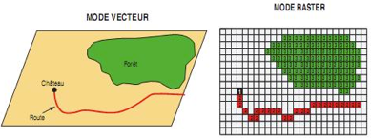

## 1 Primitives vectorielles (point, ligne, polygone)

Reconstruisez les entités de l’espace géographique en les généralisant et notez à quelle primitive vectorielle correspond les objets suivants au crayon couleur sur la figure 1, image satellite GoogleEarth.

| Objets géographiques | Primitive vectorielle |
| --- | --- |
| Route du Lac |  |
| Lac Léman |  |
| Bâtiments principaux |  |
| Forêt |  |
| Centre du terrain de football synthétique |  |

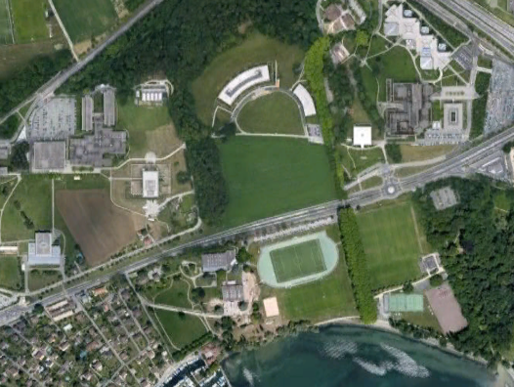*Figure 1 : image satellite du campus de l’UNIL (image Google)*

En fonction de l’échelle, un même objet peut être construit avec des primitives vectorielles différentes. Si vous avez fait des points pour les bâtiments, il est maintenant nécessaire de faire des surfaces pour l’Unithèque, l’Anthropole et l’Internef, plus ou moins précises en fonction de votre généralisation.

*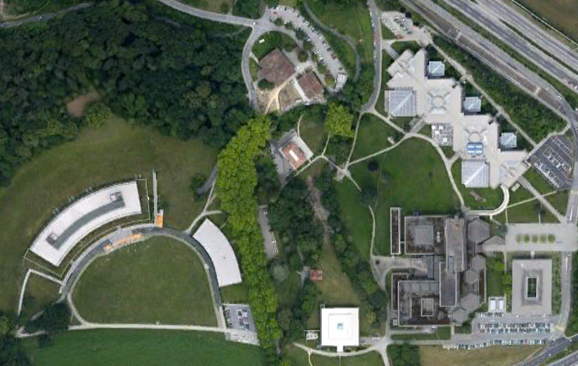Figure 2 : image satellite du campus de l’UNIL (image Google): zoom*

## 2 Exemples de primitives vectorielles

En vous basant sur des extraits de carte et votre imagination, donnez 3 exemples pour chaque type de primitive vectorielle:

| Objets géographiques | Primitives vectorielles |
| --- | --- |
|  |  |
|  |  |
|  |  |

| Objets géographiques | Primitives vectorielles |
| --- | --- |
|  |  |
|  |  |
|  |  |

| Objets géographiques | Primitives vectorielles |
| --- | --- |
|  |  |
|  |  |
|  |  |

## 3 Délimitation d’un bassin versant

Délimitez le bassin versant de l’Avançon de Nant (Vallon de Nant, VD) sur la figure 3.

Bassin versant/hydrographique: aire délimitée par les lignes de crête dans laquelle toutes les eaux aboutissent à un exutoire commun (lac, rivière, …)

Il s’agit de la primitive vectorielle :

☐ point ☐ ligne ☐ polygone

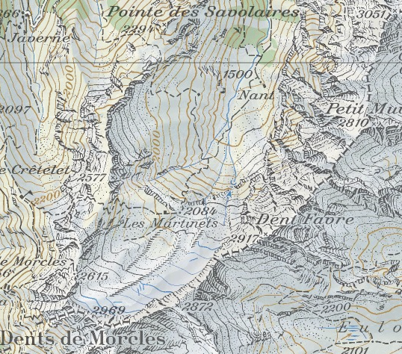

Figure 3 : Extrait de la carte topographique (Schweizmobil)

## 4 Primitives vectorielles dans GoogleEarth

A. Mesurez le périmètre du terrain de football synthétique du campus de l’UNIL:

B. Mesurez la distance (à vol d’oiseau) entre le centre du terrain de football synthétique et l’arrêt de TSOL/M1 Mouline:

C. Donnez le point culminant de ce trajet grâce au profil d’élévation:

## 5 Notez 3 inconvénients du modèle raster resp. vecteur

**Inconvénients du modèle raster:**

1.

2.

3.

**Inconvénients du modèle vecteur:**

1.

2.

3.

## 6 Raster ou vecteur

Sur le portail cartographique GoogleMaps, indiquez pour les éléments suivants s'il s'agit d'un modèle raster ou vecteur, et s'il s'agit du modèle vecteur, quelle est la primitive vectorielle utilisée:

1. La photo aérienne de fond:  
☐ modèle raster  
☐ modèle vecteur: ☐ point ☐ ligne ☐ polygone

2. La localisation des restaurants italiens; voir <http://goo.gl/maps/u73cV>  
☐ modèle raster  
☐ modèle vecteur: ☐ point ☐ ligne ☐ polygone

3. Le trajet entre Tromsø en Norvège et Shiraz en Iran; voir <http://goo.gl/maps/fFhiy>  
☐ modèle raster  
☐ modèle vecteur: ☐ point ☐ ligne ☐ polygone

4. L'aire d'action de Snoopy, l'adorable chien de Pat, à découvrir ici: <http://goo.gl/sVMzqV>   
☐ modèle raster  
☐ modèle vecteur: ☐ point ☐ ligne ☐ polygone